Monaaco

Descripción general del diseño del sistema

Equipo desarrollador del proyecto:
Manuel Báez Sánchez
Alfredo Cerezo Luna
Jorge Cordero Sánchez
Miguel González Pérez
Beatriz Torres Salcedo

Índice

Monaaco
Descripción general del diseño del sistema
Estructura de los paquetes:
IS2011.Interfaz
IS2011.FiltrosArchivos
IS2011.GestorXML
IS2011.biblioteca
IS2011.biblioteca.comparators
IS2011.configuracion
IS2011.tests
Formato biblioteca xml
Carpetas
images
sounds
xml
doc
uml
Estructura de las carpetas en el repositorio:
Instalador
Manual de usuario
Proyecto
Tutoriales

Estructura de los paquetes:

.

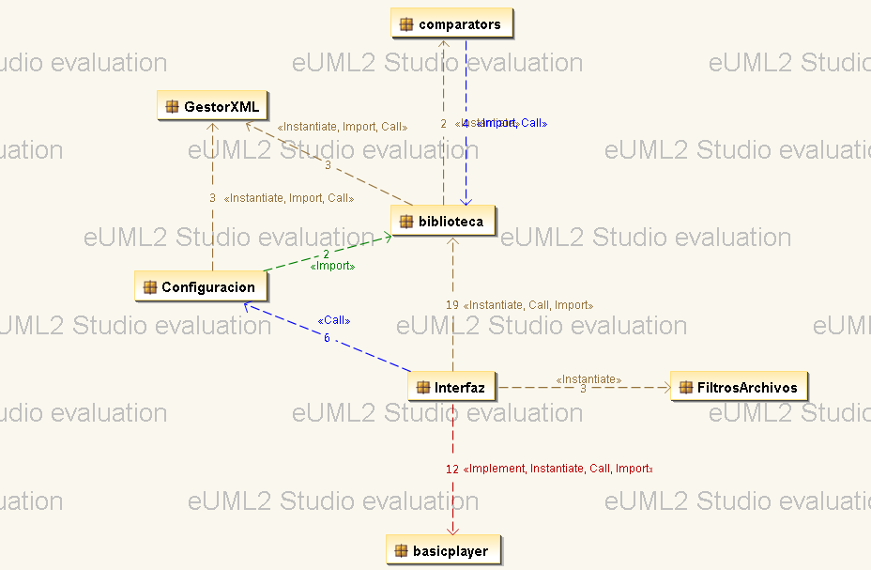

IS2011.Interfaz
Este paquete contiene todas las clases de la interfaz del programa.
- InterfazAvanzada podemos decir que es la clase principal que nos facilitará todas las funcionalidades tanto de reproducción como de la biblioteca.
- La clase SongInterfaz nos proporciona la interfaz de la playList.
- JPanelRound y JPanelTransparente simplemente nos porporcionan lso componenetes que utilizaremos, en este caso para los Paneles que usaremos en la interfaz.
- La clase Mover implementa el método que utilizaremos para la mover la interfaz pichando en cualquier lado, que mas tarde agregaremos a un listener de InterfazAvanzada.
- Las clase SongInfoIntefaz nos proporciona un JPanelRound con la información del Track en reproducción.
- La clase BibliotecaInterfaz nos proporciona un JPanelTransparente con toda la infromación de nuestra biblioteca y las funcionalidades de búsqueda y filtrado.
- Hilo cargar nos externaliza la carga de archivos en la biblioteca, así conseguimos mmantenerlo en segundo plano y poder hacer cosas mientras carga el archivo, como por ejemplo ejecutar el hilo que implementa la clase LoadingScreen que nos indica que el ordenador esta usando recursos para la carga de archivos.
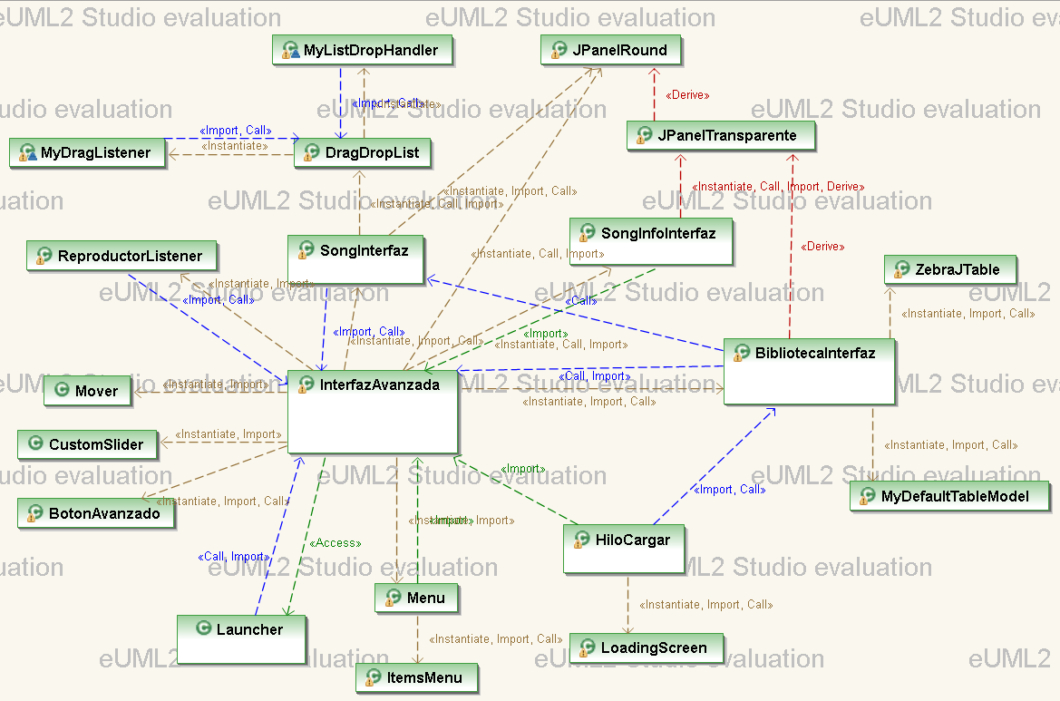La clase Menu implementa el menu de la palicación meduante un JPanelTransparente
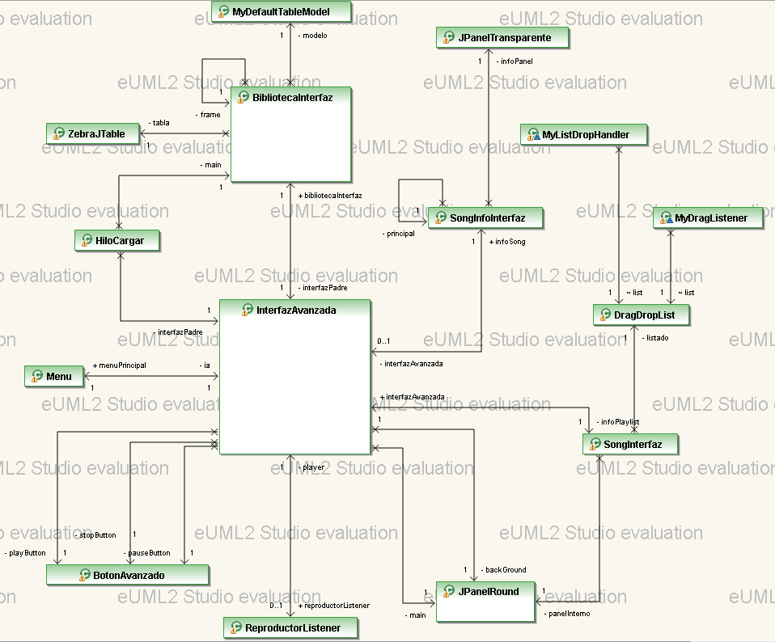

-En el diagrama de la izquierda podemos ver como se implementa la clase Mover, redefinimos los métodos mousedragged y mouseMoved de la interface MouseMotionListener , estos métodos guardan la info de la posición de la aplicación en la pantalla y donde se quiere mover, y luego los listener usuales de la interface MouseListener.
-En el diagrama de la derecha vemos como se implementa la clase BotonAvanzada que implementa botones redondos.
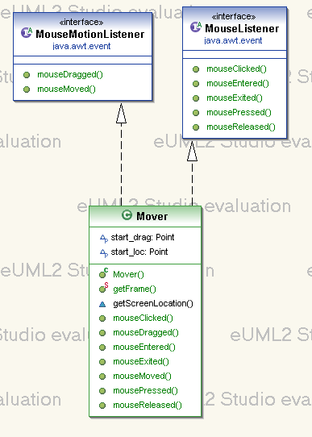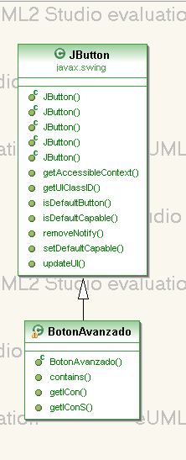

IS2011.FiltrosArchivos

En este paquete están los filtros de archivo utilizados para cargar los archivos de audio en la biblioteca o lista de reproducción.
Hay cuatro filtros, tres para cada archivo soportado y uno para todos a la vez. Los filtros de archivo extienden la clase FileFilter y redefinen los métodos acept() y getDescription().

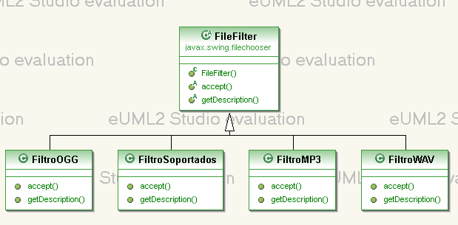

IS2011.GestorXML
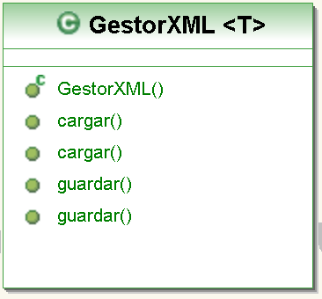
En este paquete contiene la clase GestorXML<T> genérica la cual contiene los métodos necesarios para guardar o cargar un objeto de tipo T en un archivo xml.

Los métodos de carga lanzan excepciones para que se traten en las clases que hagan uso de GestorXML.

IS2011.biblioteca

Aquí se encuentran las clase Track, Playlist y Biblioteca.
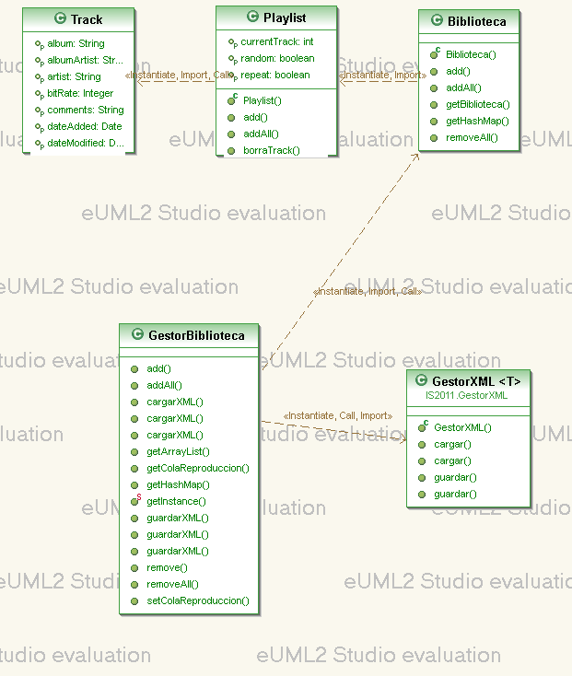

Dentro de este paquete se encuentra la clase GestorBiblioteca, la cual tiene aplicado el patrón singleton y adapta la biblioteca y el GestorXML a la interfáz, de forma que si desde el paquete IS2011.Interfaz se quiere acceder a la biblioteca, o guardarla o cargarla en XML, esto se hace a través de la instancia de Gestor biblioteca. Por ejemplo para guardar la bilioteca en el fichero por defecto xml desde la interfaz se ejecutara “GestorBiblioteca.getInstance().guardarXML();”.

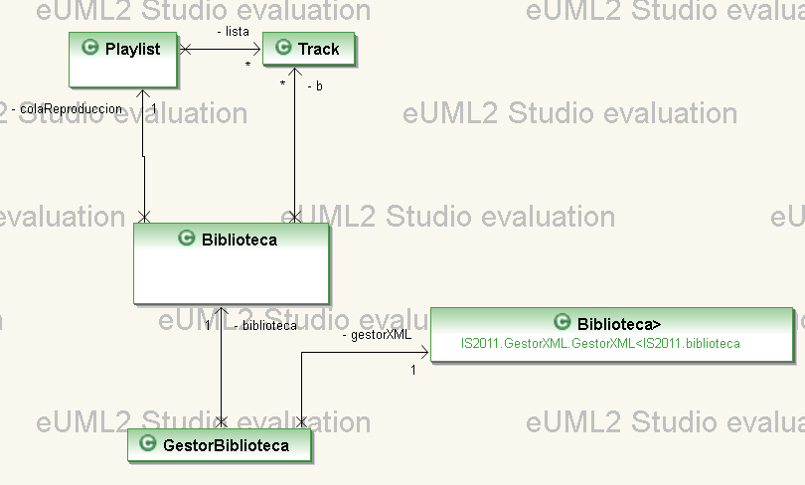

IS2011.biblioteca.comparators

En este paquete están definidos los comparadores de la clase Track, ComparadorArtista y ComparadorTítulo.
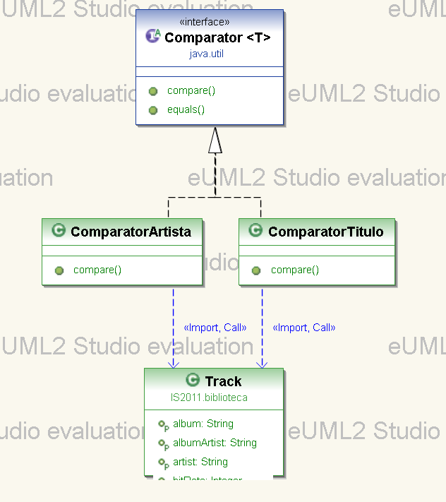

IS2011.configuracion
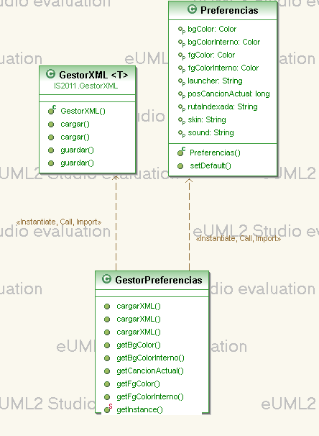
Igual que ocurre con la Biblioteca la configuración se guarda en la clase Preferencias pero se utiliza el GestorPreferencias para adaptarla a la Interfaz, haciendo uso de la clase GestorXML para guardar la clase Preferencias en xml.
GestorPreferencias tiene aplicado el patrón singleton.

IS2011.tests

Los tests, ya sean automatizados (JUnit) o manuales, estan dentro de este paquete.

Formato biblioteca xml
El archivo xml de la biblioteca contiene la información de la la clase “Biblioteca”:
- La lista de canciones de la biblioteca.
- Cola de reproducción. (Toda la información de clase Playlist)

<biblioteca>
-- Canciones de la biblioteca
<tracks>
</tracks>
-- Cola de reproducción
<trackQueue>
-- Lista de canciones
<trackList/>
-- Canción actual
<currentTrack>-1</currentTrack>
-- Atributos de la cola de reproducción
<repeat>true</repeat>
<random>false</random>
</trackQueue>
</biblioteca>

Carpetas
Los archivos utilizados por el programa se encuentran fuera de los paquetes organizados por carpetas.

images
Contiene las imágenes del programa. Desntro de esta carpeta se encuentras las carpetas de skin, cada una con los botones necesarios, imagenes del launcher, iconos...

sounds
Contiene el mp3 que se reproduce durante la carga del programa.

xml
Contiene dos archivos xml:
- biblioteca.xml
Información de la biblioteca.
- preferencias.xml
Configuración del programa; skin, colores, carpeta de la biblioteca...

doc
Contiene la documentacion del proyecto:
- Javadoc
- Manual de usuario (pdf)
- Docuemtación de las librerías externas utilizadas

uml
En esta carpeta se encuentran los diagramas uml del proyecto.

Estructura de las carpetas en el repositorio:

Instalador
Contiene:
- monaaco- 1.0.243.exe primer ejecutable del programa .
- monaaco- 1.0.282.exe segundo ejecutable del programa.
- nsis-2.46-setup.exe: Programa para hacer instaladores
- Material: Carpeta con todos los archivos necesarios para hacer el instalador de Monaaco.

Manual de usuario
Contiene:
- ManualWord.docx: Manual de usuario en formato .docx, para que se pueda modificar fácil y así pueda estar siempre actualizado.
- ManualdeusuarioMonaaco.pdf: Manual adjuntado con el proyecto, en versión .pdf, se modificaría mediante el .docx de la misma carpeta.
- Imagenes: Carpeta con las imágenes utilizadas en el manual.

Proyecto
Contiene:
- src: Clases de java del programa(en .java) y diagramas(en .ucd)
- images: Imágenes del programa y posibles skins
- lib: Librerías usadas por el programa
- sounds: Sonidos de prueba del programa
- uml: png’s de los diagramas uml
- xml: biblioteca y preferencias del programa(ambas en .xml)

Tutoriales
Contiene:
- Tutorial JLayer y JAudioTagger: Carpeta que contiene las librerías JLayer y LAudioTagger.
- Tutorial XML: Carpeta que contiene la librería XStream que usamos para leer y escribir en XML

